??
?????? KDI 3404 TCR-SCR (Rev. 10.4)

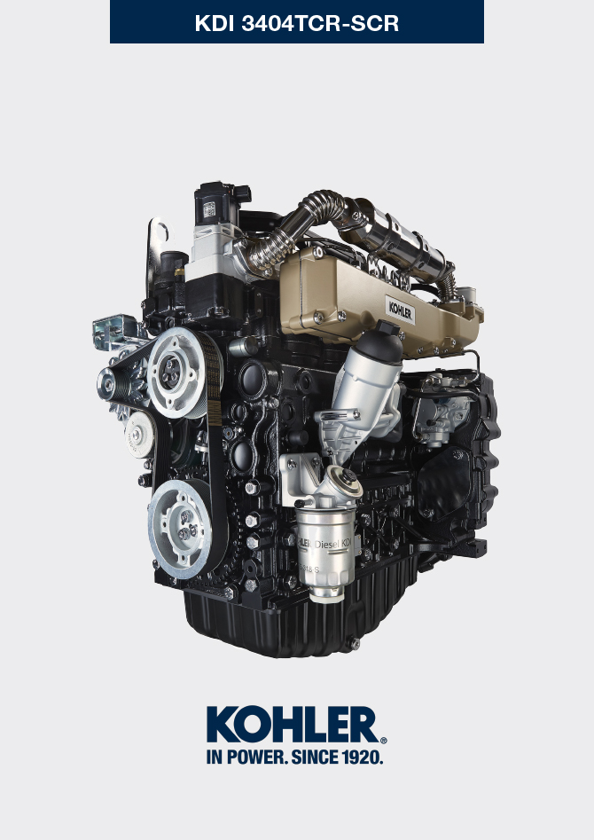
Sommario
1. TITOLO 1 2
1.1. Asdfsdfsdf 2
1.2. Asdfsdfsdfggg 2

总则

实用信息
- 本手册提供了有关发动机正确使用和维护的指导说明，因此必须确保本手册随时可用，以便日后需要时进行参考。
- 本手册中的信息、描述和图片反映了发动机在销售时的当前技术状态（第 1.4 部分和第 1.5 部分）。
- 但发动机的研发是持续的。因此，若本手册中的信息如有更改，恕不另行通知.
- 这些变更不要求科勒对此前已销售的产品的生产进行干预或认为本手册不正确。
- 段落、表格和数字按章进行编号并紧跟下一段落、表格和/或图号。 例如： 第1.3段 - 第1章第3段。

表2.4 - 第2章表4。

图4.5 - 第4章图5。

注：段落可包含子段落。
- 本手册中所有的技术术语、特定的组件和符号（表 15.1 ）已在词汇表里列出并进行了描述，可查询（第 15 ).
- 文本和图片中所描述对象的参考说明用字母和数字来标明，除非有特别指出参考其他图片或段落，这些字母和数字总是并且只会出现在您正在阅读的段落。
- 价值的参考说明用字母或数字标明（采用红色和下划线）。
- 其他重要的参考说明用红色强调
- - 段落标题后的标记 ( ) ) 表示发动机拆卸时不需要该程序，该程序的设置只是为了对组件拆卸进行说明。
- 科勒认为有必要在后一阶段提供的任何其他部分都必须与本手册一起保存并被视为本手册不可或缺的一部分。
- 本手册所包含的信息为科勒独家所有，因此没有科勒的明确许可，不得对手册的任何部分或全部进行复制或重新制作。

1.1.1 实用信息 — 事故预防 — 对环境的影响

- 在维修发动机前，应先阅读整个章节 3 , 它包含了应遵循的安全与环境程序有关的重要信息。

制造商和发动机识别
发动机铭牌标识置于曲轴箱的下部，从进气与排气侧都可以看到。
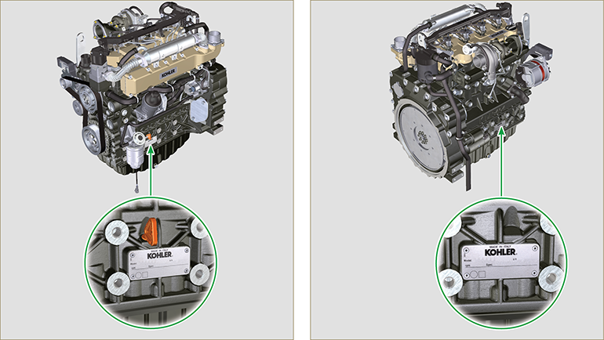
Fig 1.1 - Fig 1.2

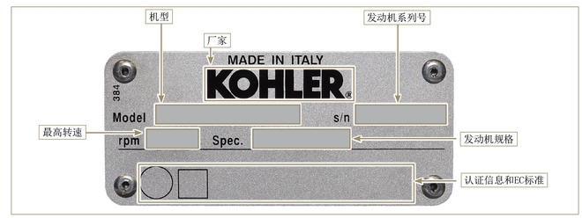
Fig 1.3

认证标签
1.3.1 EPA排放标签 (填写示例)

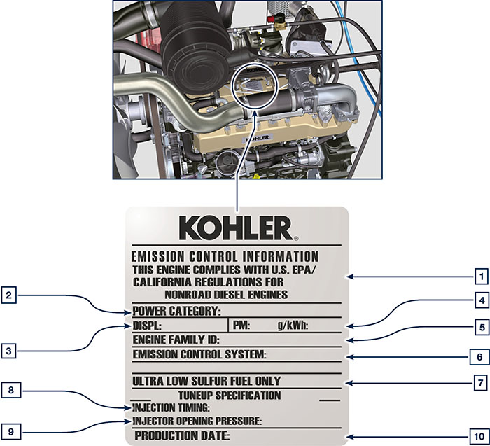

1.1
位置 | 描述
1 | 符合规则的年限
2 | 功率等级 (kW)
3 | 发动机排量 (L)
4 | 排放颗粒物限值 (g/kWh)
5 | 发动机系族号
6 | 排放控制系统 = ECS
7 | 低硫份的柴油
8 | 喷油定时 (*BTDC)
9 | 喷油器开启压力 (bar)
10 | 生产日期 (例如: 2013.一月)

1.3.2 中国标准标签 (填写示例)

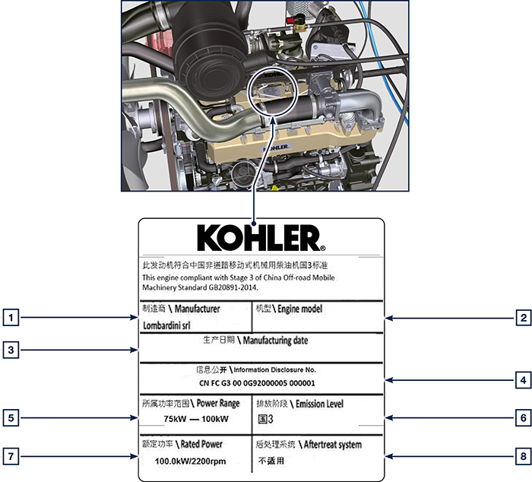

1.2
位置 | 描述
1 | 生产商
2 | 电机型号
3 | 生产日期
4 | 中国排放认证编号
5 | 功率范围 (kW)
6 | 排放等级
7 | 功率
8 | 后处理系统

1.3.3 韩国标准标签 (填写示例)

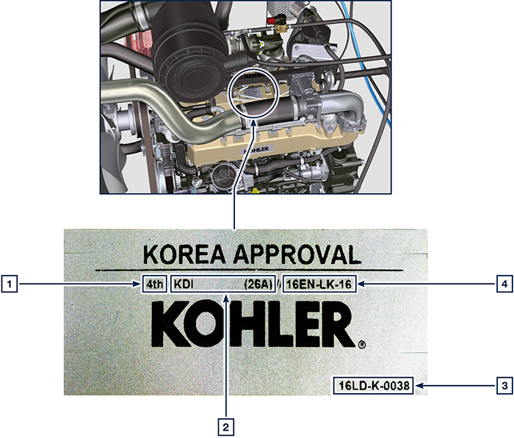

1.3
位置 | 描述
1 | Tier 4 Final
2 | 电机型号
3 | 生产日期和制造商代码
4 | 韩国排放认证编号

发动机主要内件的识别和操作说明（基本配置）
VISTA LATO SCARICO
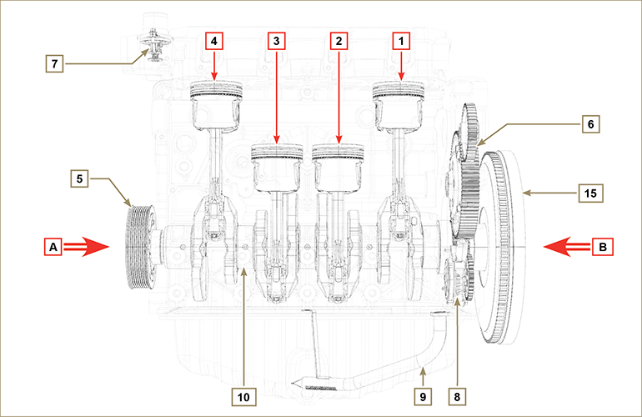
Fig 1.5

为了对发动机有一个清楚的了解，下述章节为发动机的操作提供了参考说明。可通过某些主要内件来进行的操作，本段用插图进行了说明。  若需要执行复杂的操作，请随时查阅本段。  注： 建议在进行拆卸和组装时保持这个页面可见。 | Tab 1.2  参照. 说明  A 曲轴皮带轮视图（图 2）  B 飞轮侧视图（第1个PTO）  C 排气侧视图  D 进气侧视图  1 1号汽缸/活塞  2 2号汽缸/活塞  3 3号汽缸/活塞  4 4号汽缸/活塞  位置. 说明  5 曲轴皮带轮（图2）  6 齿轮正时系统  7 节温器  8 机油泵  9 机油进油管  10 曲轴  11 排气歧管  12 进气歧管  13 凸轮轴  14 齿轮（第3个PTO）（可选）  15 飞轮（图 1）  16 齿轮（第4个PTO）（可选）  17 平衡轴
飞轮侧视图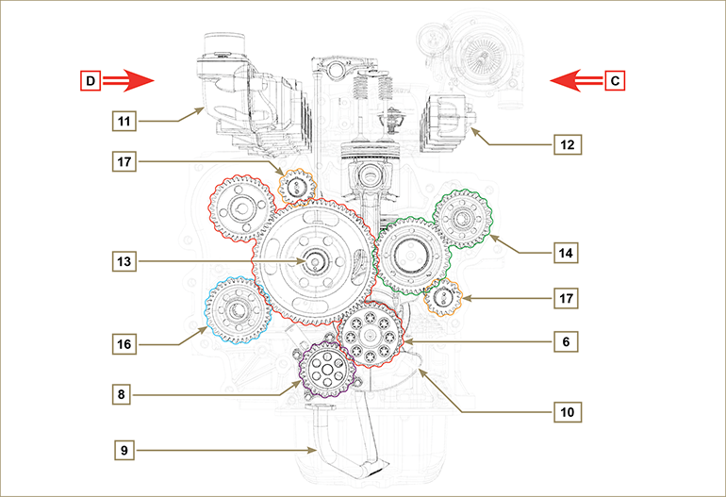
Fig 1.6

发动机（基本配置）外件的识别
正时系统侧视图 - 排气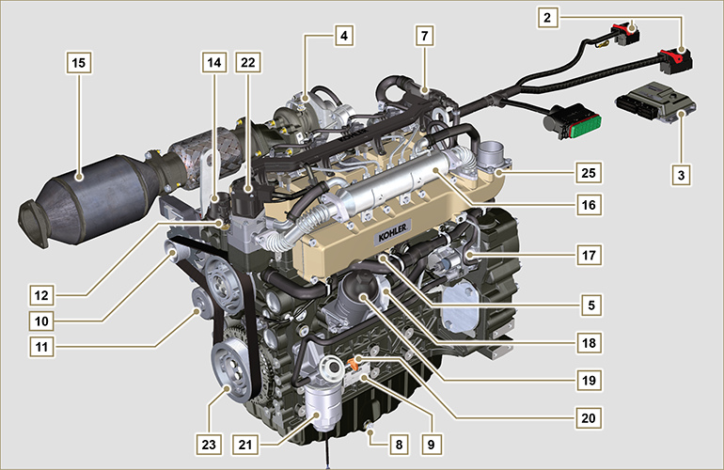
Fig 1.7
飞轮侧视图 - 进气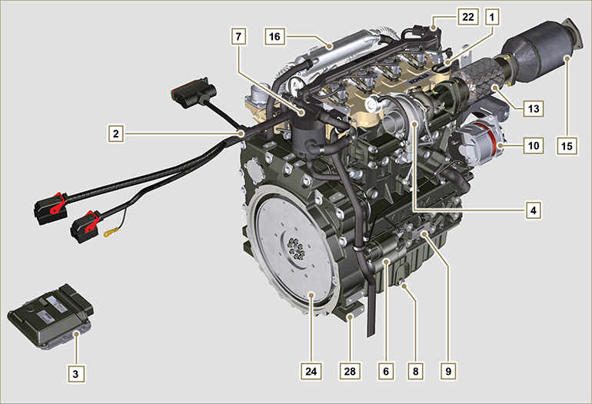
Fig 1.8

本段对发动机基本配置中的所有外部元件进行了插图说明。  若发动机组件与这些插图中的组件存在差异，请参考第 11 章。 | 注： 所描述的组件可能与插图中的组件有差异；插图仅作为举例。
Tab 1.3  位置 说明  1 注油孔盖  2 接线  3 ECU  4 涡轮增压器  5 机油压力开关  6 起动电机  7 油汽分离器  8 泄油旋塞  9 发动机铭牌标识  10 交流发电机  11 水泵  12 冷却液温度传感器  13 灵活的排气管  14 节温器  15 DOC  16 EGR冷却器  17 高压油泵 | 位置 说明  18 机油冷却器  19 机油滤清器  20 机油标尺  21 燃油滤清器  22 废气再循环阀  23 曲轴皮带轮（第2个PTO）  24 飞轮（图 1）  25 进气歧管  26 排气制动阀  27 排气歧管  28 飞轮壳  29 喷油器  30 喷油泵  31 进气软管

上部视图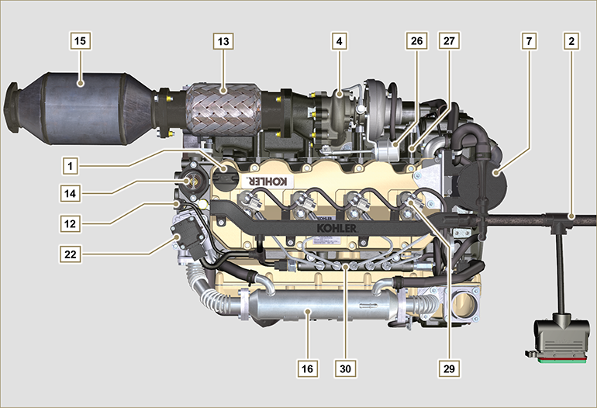
Fig 1.9

组件SCR (冷却液回路)
服务侧视图 - 抽吸 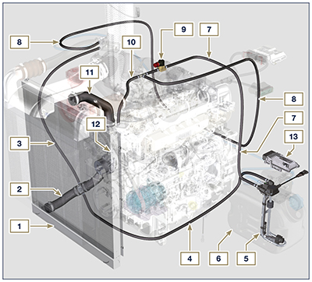  1.10 | POS. DESCRIZIONE  1 散热器  2 进气套筒  3 进气回流管  4 进气回流管  5 DEF柴油机尾气处理液加热回路  6 DEF柴油机尾气处理液罐  7 DEF柴油机尾气处理液罐液体冷却剂输送管  8 DEF柴油机尾气处理液喷射器液体冷却剂输送管  9 DEF柴油机尾气处理液罐冷却剂输送电子阀门  10 SCR系统液体冷却剂输送管  11 散热器冷却剂后套筒  12 冷却剂泵  13 SCR系统装置  1.6  备注: 某些组件仅用于说明目的，可能会有所变化，并且可能不会由 KOHLER提供。
飞轮侧视图 - 排放 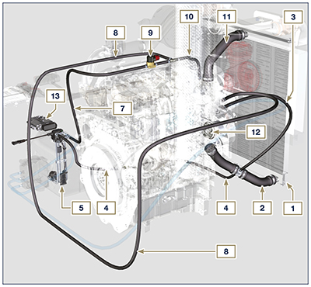
1.11

Componenti SCR (DEF流体回路)
飞轮侧视图 - 排放 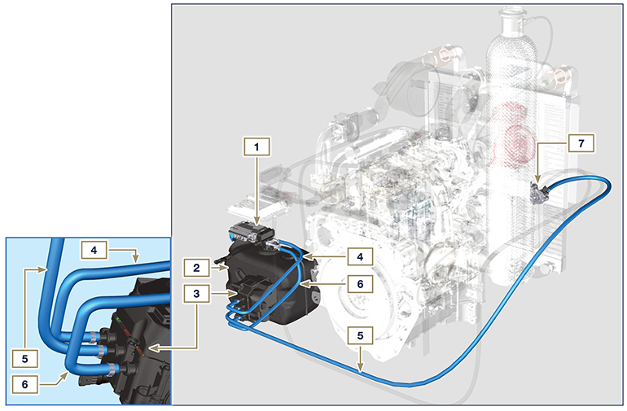
1.12
飞轮侧视图 - 抽吸 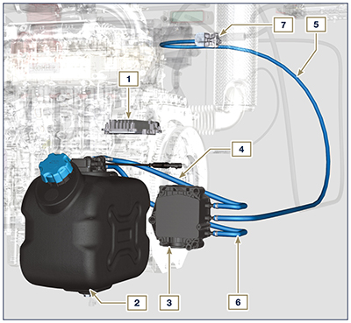  1.13 | POS. 说明  1 SCR系统装置  2 DEF柴油机尾气处  3 DEF柴油机尾气处理液泵  4 DEF柴油机尾气处理液进水管  5 DEF柴油机尾气处理液喷射器输送管  6 DEF柴油机尾气处理液罐回流管  7 DEF柴油机尾气处  1.12  备注： 某些组件仅用于说明目的，可能会有所变化，并且可能不会由 KOHLER提供。

组件SCR (进排气回路)
服务侧视图 - 抽吸 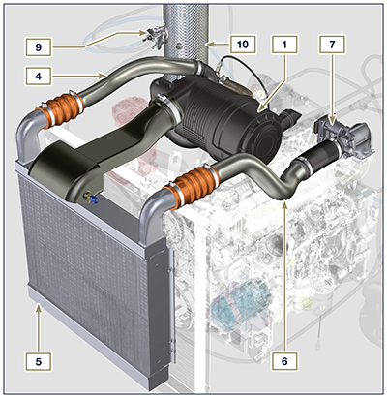  1.14 | 位置. 说明  1 空气滤清器  2 吸气套筒  3 涡轮增压器  4 中冷器空气输送管  5 中冷器  6 至吸气歧管的空气输送管  7 进气阀  8 至 SCR 的烟气排放管  9 DEF 喷射器  10 SCR  1.8  备注 :某些组件仅用于说明目的，可能会有所变化，并且可能不会由 KOHLER提供。
服务侧视图 - 排放 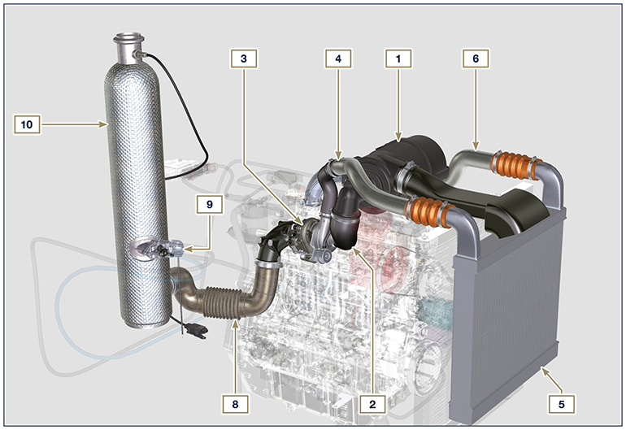
1.15

